***Игра «Перевирание сказки»***

Возможно, эта игра знакома многим из вас. Она обучает ребенка одновременно операции декомпозиции и композиции. Рассмотрим в качестве примера всем известную сказку:

- Жила-была девочка, которую звали Желтая Шапочка ….

- *Не Желтая, а Красная.*

- Ах да, Красная. Так вот, позвал ее папа и ……

- *Да нет же, не папа, а мама.*

- Правильно. Позвала ее мама и говорит: сходи-ка к тете Марине и отнеси ей …..

- *К бабушке она велела ей сходить, а не к тете….* И так далее.

***Игра «Что было бы, если….»***

Цель данной игры найти как можно больше возможных вариантов ответов для данной ситуации. Примеры ситуаций:

* к вам в дверь постучал крокодил;
* на земле исчезли все кошки;
* на земле исчезла вода и т.д.

**Игра «Лови да бросай – цвета называй»**

*Цель: подбор существительных к прилагательному, обозначающий цвет.*

Красный – *мак, огонь, флаг,…*

Оранжевый – *апельсин, морковь, заря*,…

Желтый – *цыпленок, солнце, репа,…*

*Каждый ребенок – азартная натура, поэтому в игре каждому хочется выступить победителем. Не забывайте, что за правильные ответы ребенка нужно обязательно хвалить!*

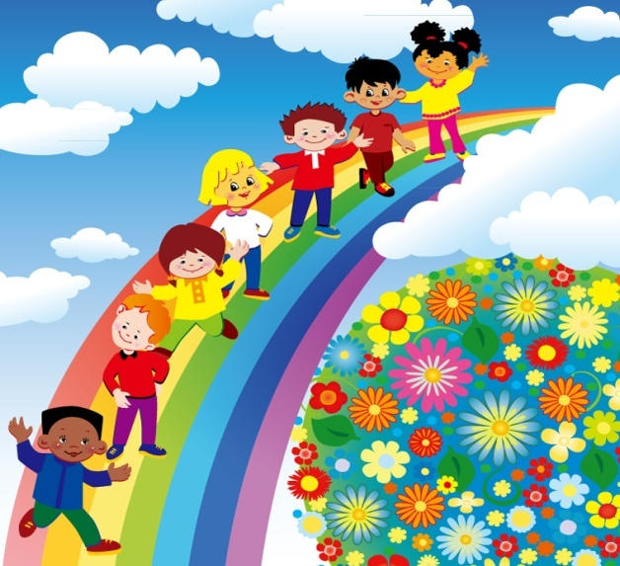

Игры, предлагаемые в данном буклете, не только раскрывают потенциал ребенка, но и прививают ему желание говорить правильно.

**ИГРАЙТЕ!**

**И Ваш ребёнок**

**научатся всем языковым**

**премудростям играючи…**

**Удачи!**

МАОУ детский сад № 210

«Ладушки»

**«Речевые игры в пути»**

**для детей 4 - 5 лет**

***Памятка для родителей средней группы №116 «Радуга»***

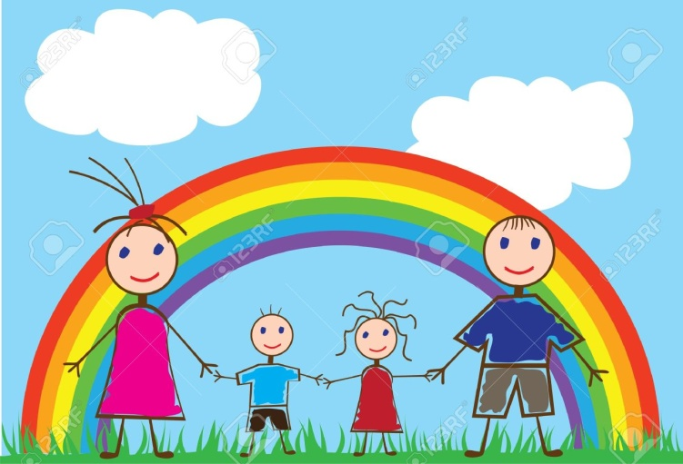

2016

Лучше развивать речевые навыки в свободном общении с ребенком, ***в творческих играх.***

Дети, увлеченные замыслом игры, не замечают того, что они учатся, хотя им приходится сталкиваться с трудностями при решении задач, поставленных в игровой форме. Игровые действия в играх и упражнениях всегда включают в себя обучающую задачу. Решение этой задачи является для каждого ребенка важным условием личного успеха в игре. Данные речевые игры способствуют развитию речи, обогащению словаря, внимания, воображения ребенка. Для достижения положительного результата необходимо играть ежедневно.

**Игра «Отгадай предмет по названию его частей»**

* Кузов, кабина, колеса, руль, фары, дверцы (грузовик).
* Ствол, ветки, сучья, листья, кора, корни (дерево).
* Дно, крышка, стенки, ручки (кастрюля).
* Подъезд, этаж, лестница, квартиры, чердак (дом).
* Крылья, кабина, хвост, мотор (самолет).
* Глаза, лоб, нос, рот, брови, щеки (лицо).

**Игра «Назови лишнее слово»**

Взрослый называет слова и предлагает ребенку назвать «лишнее» слово, а затем объяснить, почему это слово «лишнее».

* кукла, песок, юла, ведерко, мяч;
* стол, шкаф, ковер, кресло, диван;
* волк, собака, рысь, лиса, заяц;
* грустный, печальный, унылый, глубокий;
* храбрый, звонкий, смелый, отважный
* желтый, красный, сильный, зеленый;
* думать, ехать, размышлять, соображать;
* бросился, слушал, ринулся, помчался;

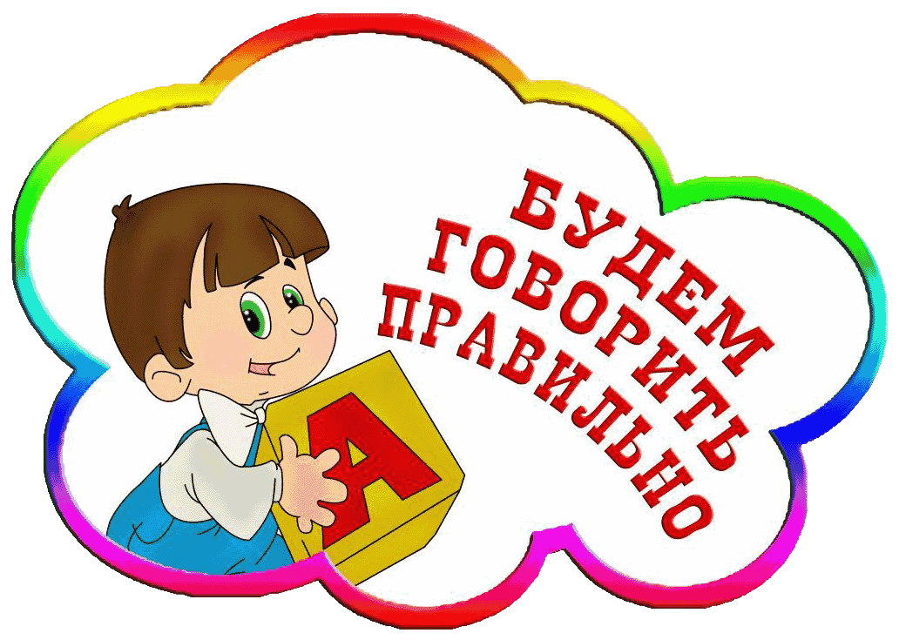

**Игра «Что делают животные?»**

*Цель: активизация глагольного словаря, закрепление знаний о животных.*

Взрослый называет животное, а ребенок произносит глагол, который можно отнести к этому животному.

**Собака …….** стоит, сидит, лежит, идет, лает, играет, кусается, служит…

**Кошка**  …… мурлычет, крадется, царапается, лакает, умывается….

**Ворона** ……. летает, ходит, каркает, клюет….

**Змея ……….** ползет, шипит, извивается, жалит….

**Игра: «Скажи по-другому (синонимы) и наоборот (антонимы)».**

Объясните ребёнку, что существуют слова, обозначающие одно и то же: грустный - печальный, злиться-сердиться, противник-враг.

Вы будете называть слово, а ребенок - синоним.

А есть слова противоположные по значению. Так, например, больной - здоровый, друг - враг, печаль - радость.

Теперь задача сводится к подбору антонимов для загаданных вами слов. Поменяйтесь ролями.